Hur använder man bokningen på terminalen:

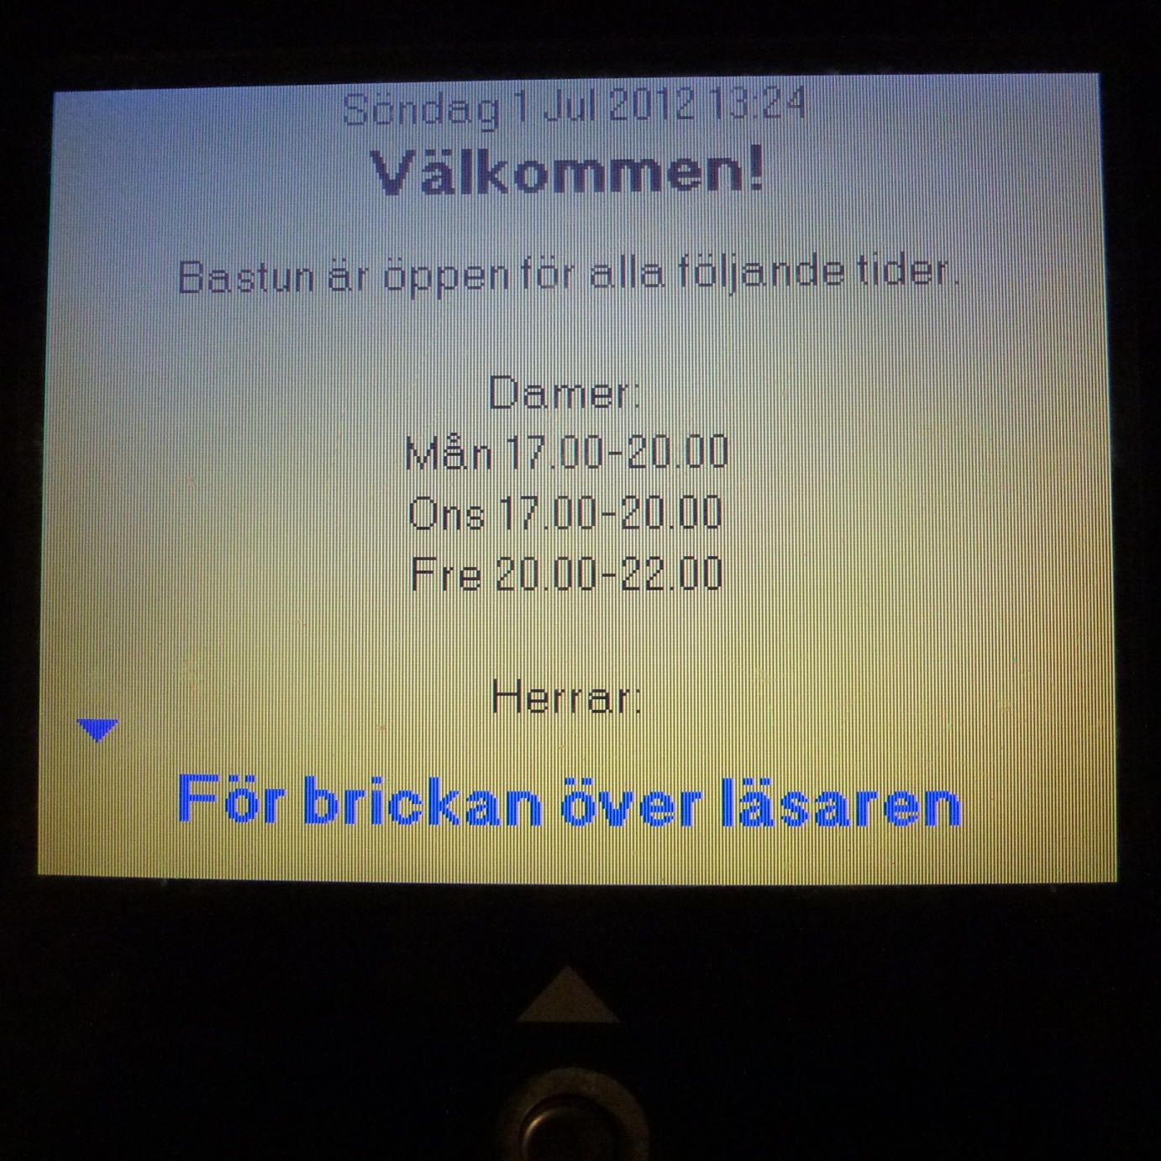
För brickan över läsaren.

Välj BOKA med hjälp av piltangenterna som finns på terminalen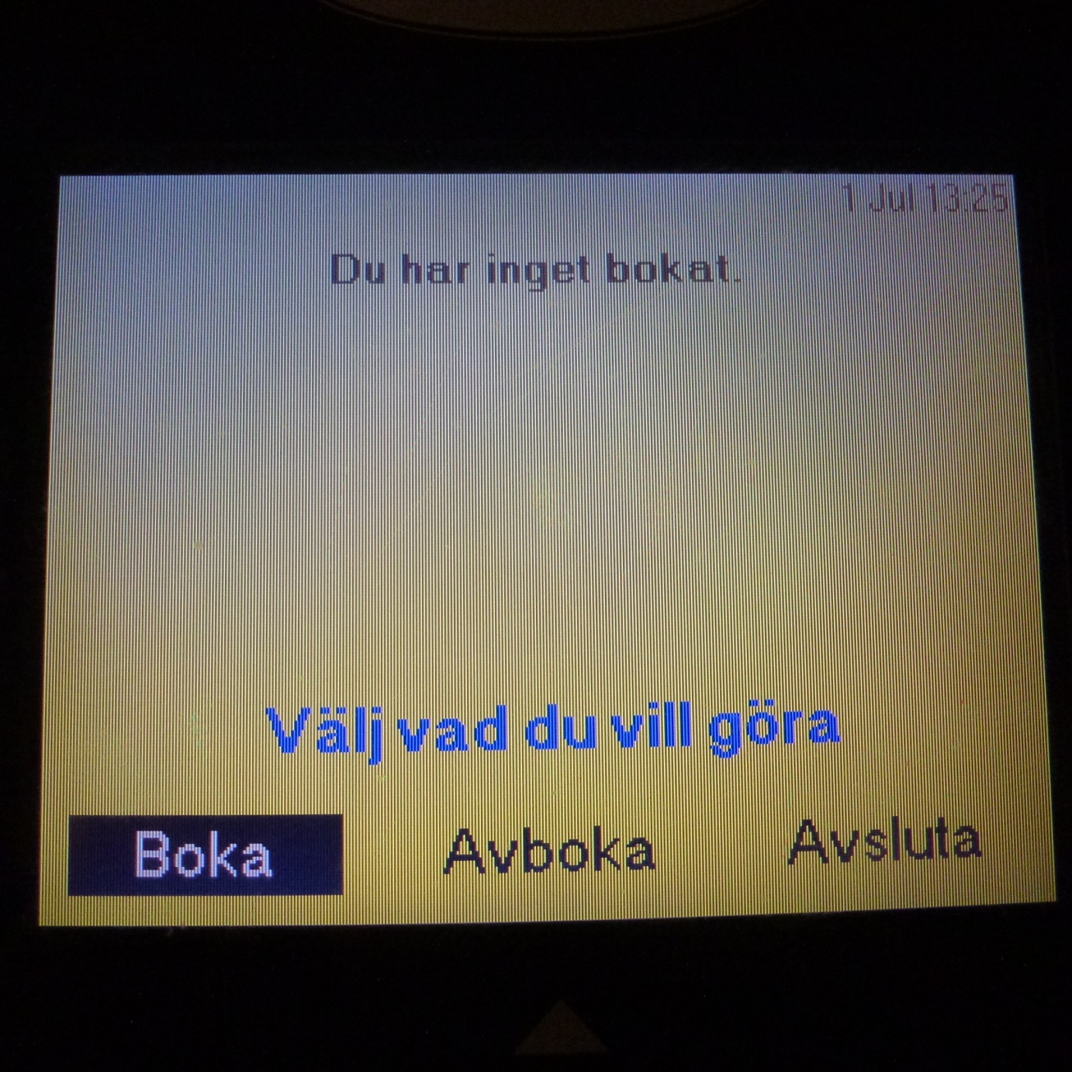
Det finns tre alternativ. Använd piltangenterna på terminalen.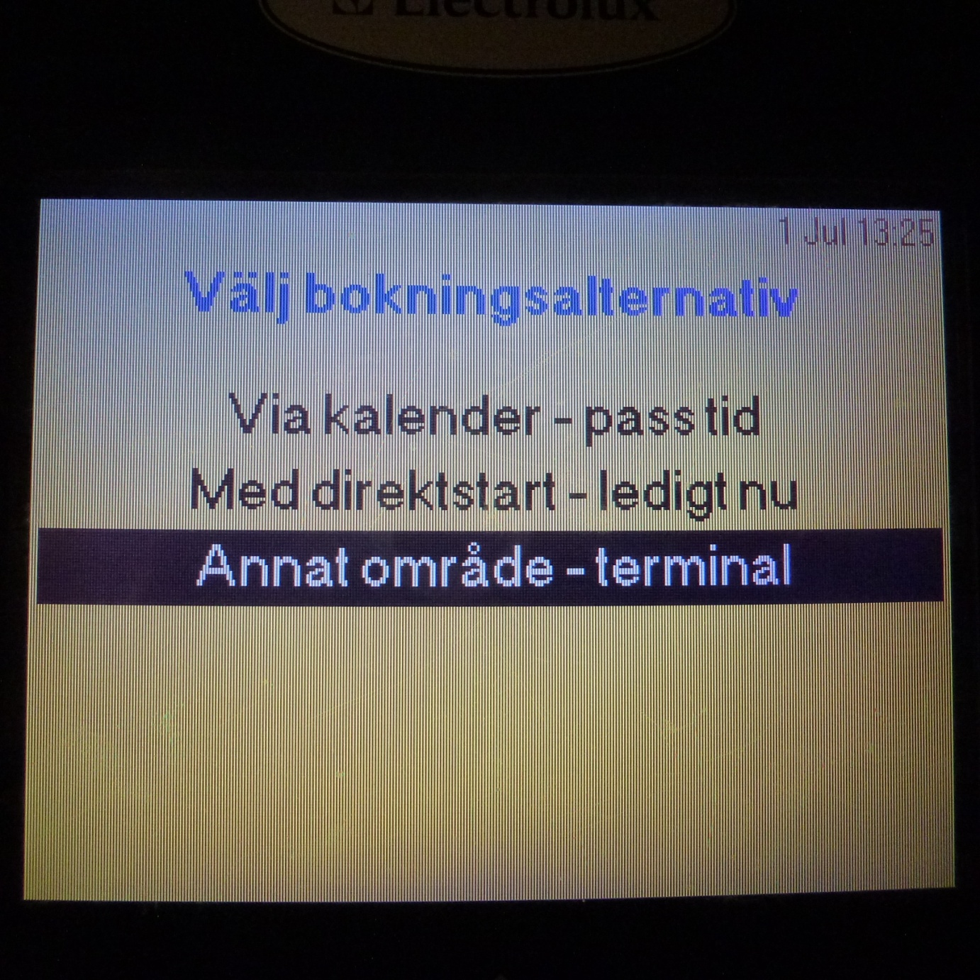
Via kalender : Boka en ledig tvättid
Med direktstart : Om tvättstugan är ledig efter att tiden har startat kan man snabboka denna tid
Annat område : T.ex bokning av grovtvättstugan Rå 38 M-huset
Annat område (grovtvätt)